표지 (Cover Letter)

1. 투고일: 201?년 ?월 ?일

2. 국문제목:
만경강에서 하천정비에 의하여 격리된 구하도의 어류 군집 구조

3. 영문제목:
Fish community structure of the former channel isolated by channelization in the Mangyeong River, Korea
- 영문논문은 국문제목 생략함.

4. 저자:
주원정¹ㆍ조은혜²ㆍ남경필^{3*}
¹서울대학교 건설환경공학부 석사과정, ²서울대학교 건설환경종합연구소 전임대우 연구조교수, ³서울대학교 건설환경공학부 교수

Won Jung Ju¹, Eun Hea Jho² and Kyoungphile Nam^{3*}
¹Master Course, Department of Civil and Environmental Engineering, Seoul National University
²Research Assistant Professor, Integrated Research Institute of Construction and Environment, Seoul National University
³Professor, Department of Civil and Environmental Engineering, Seoul National University

*Corresponding author: email kpnam@snu.ac.kr, ORCID 0000-0000-0000-0000
- 저자 순서는 논문 출판 시 저자 순서임.
- 원칙적으로 투고 이후 저자의 추가, 삭제, 순서 변경을 할 수 없음.
- 영문 주소는 우편번호까지 기재함. 약자 (예, Dept., KICT 등) 사용하지 않음.
- 영문 논문은 국문 저자명과 주소를 생략함.
- ORCID: Open Researcher and Contributor ID는 https://orcid.org/signin 사이트에서 확인하거나 간단히 등록하여 얻을 수 있습니다.

5. 교신저자
성명:
이메일 주소:
휴대폰 번호:
주소:

6. 편집위원회에게 요청 사항:
논문투고 전 확인사항
- 이 논문은 이전에 학술지 등에 발표하지 않은 새로운 내용임.
- 투고 원고에 대하여 모든 저자의 확인을 받았으며, 투고 후에 저자의 추가, 삭제, 순서 변경, 교신저자의 변경을 하지 않겠음.
- 주저자(교신저자 또는 제1저자)는 학회 정회원임. 아닌 경우는 회원 가입 후에 투고함.
- 게재 확정 후에 저작권을 응용생태공학회로 양도하겠음.
- 게재 확정시 게재료 18만원, 8면 초과시 게재료 면당 3만원 납부.
- 학회 투고규정 및 심사규정을 준수하겠음.
- 윤리규정(http://publicationethics.org/static/1999/1999pdf13.pdf)을 준수하겠음.

- 원고는 MS-WORD로 작성함.
- 연구논문과 총설논문은 8 면 (약 15,000 자), 단보는 6 면 (약 9,000 자)를 초과하지 않으며 초과시 게재료를 지불하겠음.
- 본문의 줄 간격은 2 줄 (double space)이며 줄 번호와 페이지 번호를 붙임.
- 단위는 국제 표준 단위 (SI)를 사용함.
- 단위가 분모에 위치하면 원칙적으로 음의 지수를 사용함 (예, g m⁻²). 분모에 단위가 하나만 있을 때에만 “solidus (/)”를 사용할 수 있지만 (예, g/m²은 허용), 2 개 이상이 연속되면 반드시 음의 지수만 사용함 (g/m²/s → g m⁻² s⁻¹).
- 단위를 기재할 때 Word의 삽입 기호를 쓰지 않고 반드시 문자로 작성함 (℃, ㎤, ㎢, ㎍ → ˚C, cm³, km², μg).
- 필요 시 단위의 접두사로 G, M, k, c, m, μ, n, p 등을 붙임 (예, km, mg 등)
- 리터는 L로 표시함.
- 시간 단위는 yr, wk, day, hr, min, s로 나타냄.
- 단위를 이어 쓸 때 단위 사이에 한 칸을 띄움 (예, gm⁻²s⁻¹ → g m⁻² s⁻¹). “solidus (/)”를 사용할 때는 이어 씀 (예, g / m²→ g/m²).
- “%, ˚C, ˚, ′, ″”를 제외하고 숫자와 단위 사이에 한 칸을 띄움 (예, 10 mg, 10%).
- 괄호 앞에 한 칸 띄움 (예, 사례 연구 (주택, 도로 등)).
- 콜론 “:”의 앞은 붙여 쓰고 뒤는 한 칸 띄움 (예, 사례 연구: 주택, 도로).
- 마침표와 함께 쓴 약자는 붙여 씀 (예, A. B. C. → A.B.C.).
- 소수점 앞에 반드시 0을 씀 (예, .25 → 0.25).
- 범위를 나타낼 때는 “–”를 씀 (예, 1∼2 → 1 - 2)
- 차원을 표시할 때는 각각의 단위를 모두 씀 (0.1 × 0.2 cm² → 0.1 cm × 0.2 cm)
- 생물 종명은 주로 보통명을 사용하며 처음 종명이 언급될 때에 학명을 병기한다. 학명은 이탤릭 체로 씀.
- 약자는 반드시 처음 사용할 때 한번은 완전히 풀어 씀 (단, SD (표준편차), SE (표준오차), n (반복수)는 처음부터 약자만 씀).

- 본문에 인용된 모든 문헌은 References에 있고 References에 있는 모든 문헌은 본문에 인용함.
- 표와 그림은 모두 영문으로 작성함.
- References는 모두 영문으로 작성함.
- 그림이나 사진이 글자체는 충분히 커서 7 cm 폭을 좁혀도 글자를 잘 볼 수 있음.
- 표와 그림은 본문 뒤에 번호 순서대로 따로 모음.
- 표와 그림은 본문에서 순서대로 모두 인용함.
- 본문은 번호와 함께 소제목으로 분리함. (예, 1. 서론, 2. 연구방법, 2.1 조사지 개황, 2.1.1 지형 특성 등)

- 우리 논문집 “Ecology and Resilient Infrastructure”의 논문을 인용하였음. 게재논문은 www.jeri.or.kr에서 확인 가능함.
- 표지, 본문, 표, 그림, 부록 등을 모두 묶어서 MS Word 한 파일로 투고함.
- 영문 초록, 표와 그림의 영문은 논문 게재가 확정된 후에 필요에 따라서 원어민 교정이 있을 수 있으며 이 경우 비용은 자자가 부담함을 원칙으로 함.

- 이 논문 형식 틀에서 적색으로 표시된 설명 부분은 모두 삭제한 후 원고를 완성하여 투고함.

- 다음부터 새로운 페이지로 시작함

논문 종류: ORIGINAL ARTICLE, REVIEW ARTICLE, SHORT COMMUNICATIONS 중 선택 (Review는 사전에 편집위원회와 상의하고 투고하여야 함)

만경강에서 하천정비에 의하여 격리된 구하도의 어류 군집 구조
Fish community structure of the former channel isolated by channelization in the Mangyeong River, Korea
- 국문, 영문 제목 모두 기술, 국문과 영문이 뜻이 같아야 함.
- 영문은 첫자만 대문자로 시작함.
- 영문논문은 국문제목 필요 없음.
- ‘Study on’, ‘Research on’ 등의 상투적인 제목은 사용하지 않음.

ABSTRACT: This study investigated fish community structure difference of main channel and isolated former channel considered with environmental factors in the Mangyeong River, Korea. Principal component analysis (PCA) based on environmental factors portrayed that former channels were composed of fine substrate covered by in-stream vegetation, whereas main channel was covered by wide range of substrate with higher dissolved oxygen and conductivity ………..
KEY WORDS: Fish community, Floodplain, Former channel, Lateral connectivity
- 초록: 한 문단으로 작성함. 분량은 250 단어 정도임. 국문요약과 내용이 같아야 함.
- 그림, 표 및 인용문헌의 인용은 사용하지 않음. 약자는 가능하면 사용하지 않으며 사용시 처음 한번은 전체를 다 풀어 씀.
- KEYWORDS: 5 개 정도임. 알파벳 순으로 나열함. 각 단어 또는 어구의 첫 자는 대문자로 함. 쉼표로 구분함.

요약: 본 연구는 하천에서 격리된 구하도와 본류에서 어류 군집 구조의 차이를 비교하기 위하여, 만경강에서 2곳의 본류와 단절된 구하도를 선정하여 환경 요인과 어류 군집 구조를 조사하였다. 측정된 환경 자료를 이용하여 주요인분석을 실시한 결과, 구하도는 하상이 주로 진흙과 모래로 이루어졌고 식생 피도가 높은 반면 본류는 수로 폭이 넓고 하상이 왕자갈, 잔돌, 호박돌 등 다양한 하상구조를 보였고 용존산소 및 전기전도도가 ……….
핵심어: 어류 군집, 홍수터, 구하도, 횡적 연결성
- 핵심어는 영어와 같은 내용을 영어 순서와 같은 순서로 나열함.
- 영문 논문은 국문 요약과 핵심어 필요 없음.

1. 서론
- 서론부터 소제목에 번호를 붙임 (예, 1., 2.1, 2.3.1 등).
하천 경관의 공간적 규모에서 3 차원을 따라서 종적, 횡적 및 수직적 연결성이 생성되고 변형된다 (Ward 1989). 하천 생태계에서 연속성이란 수문적 경관을 가로질러 물이 매개하는 에너지, 물질 및 생물의 이동을 의미한다 (Kwak and Lee 1988, Thoms et al. 2003, Miranda 2005a and b). 특히 하천의 횡적 연결성 (lateral connectivity)은 하천 하도와 이와 연결된 홍수터 사이의 관계를 개념화한 것이다 (Cho 2003 and 2007). 즉 하도-홍수터 공간은 역동적인 공간 모자이크로서 횡적 물 흐름이 다양한 경관 조각 (patch) 사이의 연결에 중요하다 (Miranda 2003, Thoms et al. 2003).
Sparks (1995)는 하도와 홍수터에서 범람 파동 개념은 횡적 연결성의 생태적 중요성을 강조하였다. Thoms et al. (2003)과 Kwak and Lee (1988)에 따르면 하천 생물의 생활사는 하도와 홍수터에서 주기적인 수위 변동과 연관되어 있으며, 특히 특정한 어류의 생활사는 본류와 홍수터의 연결성에 의하여 큰 영향을 받는다.
- 인용문헌 기재법: “저자성 연도”로 표기함. 연속될 때는 연도순으로 하고 연도가 같을 때는 저자성의 알파벳 순으로 함.
- 저자가 2 명이면 “성 and 성 연도”로 3 명 이상이면 “첫 저자 성 et al. 연도”로 표기함.
- 위의 보기 문장의 사용 예를 따름.

2. 연구 방법
- 연구 방법을 “재료 및 방법”으로 할 수 있음.
2.1 조사지 개황
제내지 구하도와 본류 하도에서 어류 군집 구조의 차이를 비교하기 위하여 어류 채집과 환경요인 조사를 전라북도 익산시 만경강에서 2013년 9월에 실시하였다 (Fig. 1). 조사지점은 만경강에서 익산시 석탄동 S1 (35°54′ N, 126°58′ E)과 춘포면 용연리 S2 (35°53′ N, 127°00′ E)에 위치한 제내지의 격리된 구하도를 조사지로 선정하였다(Table 1). 선정된 두 구하도에서 …….

A=πr² (Eq. 1)

하천의 유량은 Eq. 1에 따라서 계산하였다………………

- 본문에 그림, 표 및 식을 인용할 때는 “Fig. 1”, “Table 2”, “Eq. 1” 등으로 함.
- 그림, 표 및 식은 반드시 번호 순서대로 인용함 (예 Fig. 1 이전에 Fig. 2를 인용하지 않음).
- 여러 개의 그림, 표 및 식을 인용 할 때는 “Figs. 1 and 2”, “Figs. 1 - 3”, “Tables 1 and 2”, “Tables 1 - 3”, “Eq. 1 and 2”, “Eq. 1 - 4”로 함.
- 수식은 숫자를 제외하고 이탤릭 체로 씀. 수식은 차례로 번호를 붙임.

2.2 어류 채집
선정된 조사지점에서 어류를 정량 채집하기 위하여 조사 시 투망 (망목 7 × 7 mm)을 15 회 투척, 족대 (망목 4 mm × 4 mm) 30 분 사용하여 채집하였다. 채집된 어류는 현장에서 동정하고 계수한 후에 방류하였다. 어류의 동정은 Kim and Park (2002)과 Kim et al. (2005)을 사용하였고 분류체계는 Nelson (2006)을 참조하였다…………….

3. 결과
3.1 환경 특성
만경강 구하도와 본류 하도의 모든 조사지점에서 측정된 수온과 pH는 유사하였다 (Table 1). 조사지점 S1 - F3은 구하도의 작은 수로로서 수로 폭이 평균 3 m로 좁고 수심이 평균 23 cm로 얕았다. 하상은 진흙 (mud)과 왕자갈 (pebble)로 구성된 곳이었다. 특히 용존산소가 6.92 mg L⁻¹로 가장 낮게 나타났다. 이곳에서 식생 피도가 평균 75.5%로 가장 높았고 개방수면이 드물었다. 반면 조사지점 S2 - F2는 S2 - F1에 비해 수질이 양호하였으며 수심 평균 74 cm로 얕았고 식생 피도 평균 42%로 낮게 나타났다. …….

3.1.1 환경 및 조사지점의 관계
만경강의 조사지점별 환경요인 자료를 이용한 주요인분석 (PCA)에서 1축과 2축의 고유값은 각각 7.11과 3.29으로서 두 축이 전체 변이의 74.4%를 설명하였다 (Fig. 2). 환경 요인에 따른 조사지점의 배열을 살펴보면, 조사지점 S1-F1, S1-F2, S2-F1, S2-F2가 제 1축에서 왼쪽에 배열되었고, 조사지점 S1-F3는 제 2축에서 아래쪽에 배열되었다. 조사지점 S2-M이 제 1축에서 가장 오른쪽에 배열되었으며 조사지점 S1-M은 오른쪽 위에 배열되었다.
주요인분석 결과에서 환경 요인의 배열을 살펴보면, ……….

3.2 어류상
만경강 전체 조사지점에서 채집된 어류는 총 258개체이며 10과 18종이었다 (Table 2). 과별로는 ……….

4. 고찰
이 두 종은 대체로 수심이 얕고 식생이 잘 발달한 농수로나 소류지에 서식하는 어류이다 (Kim and Kim 1997, Kim and Park 2002). 또 하나의 구하도 조사지점인 S1 - F3은 구하도와 연결된 배수 갑문 사이의 수로로서 수심이 얕고 수로 폭이 가장 좁아서 농수로와 비슷한 환경이었다. ……….
- 고찰을 결과와 합쳐서 “결과 및 고찰”로 할 수 있음.

5. 결론
본 연구에서 만경강에서 구하도와 본류는 뚜렷한 환경 차이에 따라 어류 군집 구조의 특성이 달랐으며 구하도 내에서도 환경 차이에 의해 어류 군집 또한 차이가 있음을 알 수 있었다. 수심이 깊고 하상이 진흙으로 이루어 졌으며 식생 피도가 …………….
- 결론을 “결론 및 제언” 등으로 수정할 수 있음.

감사의 글
본 연구는 국토해양부 건설기술혁신사업의 연구비지원 (12기술혁신C02)에 의해 수행되었습니다.
- 감사의 글은 생략 가능.

References
Blong, R.J. 1985. Gully sidewall development in New South Wales Australia. In, Swanify, H, Moldenhauer, S.A. and Lo, A. (eds.), Soil Erosion and Conservation. Soil Conservation Society, Ankeny, lowa, USA. pp. 574-584.
Cho, S.K. 1966. Community structure and function of Korean streams, In, Kim, A.B. (ed.), The Streams in Korea. Hanyang Press, Incheon, Korea. pp. 1-30. (in Korean)
Erskine, W.D., Saynor, M.J., Erskine, L., Evans, K.G. and Moliere, D.R. 2005. Preliminary typology of Australian tropical rivers and implications for fish community ecology. Marine and Freshwater Research 56: 253-267.
Frisch, M. 2007. A low-entropy constraint from influencing the past. http://philsci-archive.pitt.edu/archive/00003390. Accessed 26 June 2009.
Hong, I. and Yeo, H.K. 2012. Functional assessment for preservation and restoration of wetland-type old river channel: Mangyoung River. Journal of Korea Society of Civil Engineering 32: 213-220. (in Korean)
Kim, C.G. and Aoe, A. 1996. Ecological Engineering. McGraw-Hill Book Co., Seoul, Korea. (in Korean)
Rahuel, J.L. and Holly, F.M. 1993. Modeling of river bed evolution for bedload sediment mixtures. Ecological Engineering 11: 151-160.
Webster, W.C. and Trudell, R.W. 1981. Statistics of local motions on a ship. In, Proceeding of Conference on Directional Spectral Applications. Prentice-Hall, Eaglewood Cliffs, N.J., USA. pp. 461-482.
- 모두 영문으로 작성함.
- 영어가 아닌 문헌은 사용언어를 끝에 밝힘 (예, (in Korean))
- 본문에 인용한 논문만 나열함.
- 논문을 저자 성의 알파벳 순으로 정렬 (제1저자, 제2저자 등), 저자가 성이 동일할 때는 연도순 (낮은 연도에서 높은 연도 순)으로 함.
- 학술지명은 약자를 쓰지 않고 완전히 씀.
- 학술지 호수는 반드시 밝힐 필요가 있을 때를 제외하고 쓰지 않으며 권수만 씀.
- 단행본 서명은 관사, 정관사, 접속사를 제외하고 각 단어 첫 글자를 대문자를 씀.
- 문헌 기재 방법은 위의 예시를 따름.
- 문헌 기재 양식은 ‘Google Scholar’에서 해당 문헌을 검색하여 찾은 다음에 검색된 해당 문헌의 아래에 있는 ‘Cite’를 선택하시고 이중에 APA 양식을 원고로 복사하여 옮기시고 수정하시면 쉽게 양식에 맞출 수 있음.

- 그림과 표를 번호 순으로 각각 페이지를 달리하여 먼저 표를 다음으로 그림을 나열함.
Table 1. The environmental conditions at the study site in the Mangyeong River in September 2013 (mean±SD, n=10).
Condition | Bacteria* | Mine tailings (g) | Pyrite (mg g⁻¹ ) | Pyrite content (%)
Acidic | O | 40±1 | - | 0.4±0.1
Basic | O | 40±2 | 10 | 20.4±0.2
Cation | O | - | 10 | 100.0±0.5
Dioxin** | - | 40±3 | 10 | 20.4±0.5
*Water chemical variables were measured on a single point during the fish survey at the each study site.
**Proportion of substratum was calculated by 20 measured points at each study site.

- 표는 모두 영문으로 작성함.
- 표의 설명문은 위에 붙임.
- 본문을 읽지 않고도 표 자체만으로 내용을 이해할 수 있도록 충분한 설명문을 붙임.
- 반드시 Microsoft Word의 표 삽입으로 작성함. 빈 행 이나 빈 열을 넣지 않음, 음영과 색을 넣지 않음. 테두리 선은 가는 실선만 사용함 (두줄, 점선줄 등 사용하지 않음)
- 표에서 약자 쓸 경우 각 표에서 처음 쓸 때 완전히 풀어서 씀.
- 소수점 이하 자릿수는 읽기에 편하도록 알맞게 줄이고 같은 항목에서는 자릿수를 통일함.
- 각 행의 제목인 첫번째 열(row)는 중앙 정렬하고, 그 아래 첫번째 행(column)은 좌측 정렬하며 나머지는 중앙 정렬함. 특히 숫자는 소수점에서 정렬함.

Table 2. Individual number of fish species collected at each study site in the Mangyeong River in September 2013.
Family / Species | Abbre-viation | Study site |  |  |  |  |  |  | Total | R. A. (%)*
 |  | S1-F1 | S1-F2 | S1-F3 | S1-M | S2-F1 | S2-F2 | S2-M
Cyprinidae
Carassius auratus | Ca | 12 | 13 | 3 | 1 |  | 13 |  | 42 | 16.3
Carassius cuvieri | Cc | 17 | 19 | 6 |  | 3 | 18 |  | 63 | 24.4
Cyprinus carpio | Cr | 3 | 3 | 1 |  |  |  |  | 7 | 2.7
Pseudorasbora parva | Pp | 2 | 1 |  |  |  | 3 |  | 6 | 2.3
Aphyocypris chinensis | Ac |  |  | 5 |  |  |  |  | 5 | 1.9
Pseudogobio esocinus | Pe |  |  |  | 5 |  |  |  | 5 | 1.9
Zacco platypus | Zp |  |  |  |  |  |  | 4 | 4 | 1.6
Opsariichthys uncirostris amurensis | Ou | 1 |  |  | 12 |  |  | 10 | 23 | 8.9
Cobitidae
Misgurnus anguillicaudatus | Ma |  |  |  |  | 1 | 2 |  | 3 | 1.2
Siluridae
Silurus asotus | Sa |  | 1 |  |  |  |  | 1 | 2 | 0.8
Adrianichthyidae
Oryzias sinensis | Os |  | 6 | 54 |  |  | 7 |  | 67 | 26.0
Centropomidae
Siniperca scherzeri | Ss |  |  |  |  |  |  | 1 | 1 | 0.4
Centrachidae
Micropterus salmoides | Ms | 1 |  |  |  |  |  |  | 1 | 0.4
Odontobutidae
Odontobutis interrupta | Oi |  |  | 1 |  |  |  |  | 1 | 0.4
Micropercops swinhonis | Mw |  |  | 1 |  |  | 12 |  | 13 | 5.0
Belontiidae
Macropodus ocellatus | Mo |  |  |  |  | 1 |  |  | 1 | 0.4
Total number of species |  | 6 | 6 | 8 | 5 | 3 | 6 | 5 | 18
Total number of individuals |  | 36 | 43 | 72 | 26 | 5 | 55 | 21 | 258
* R. A.: Relative abundance.

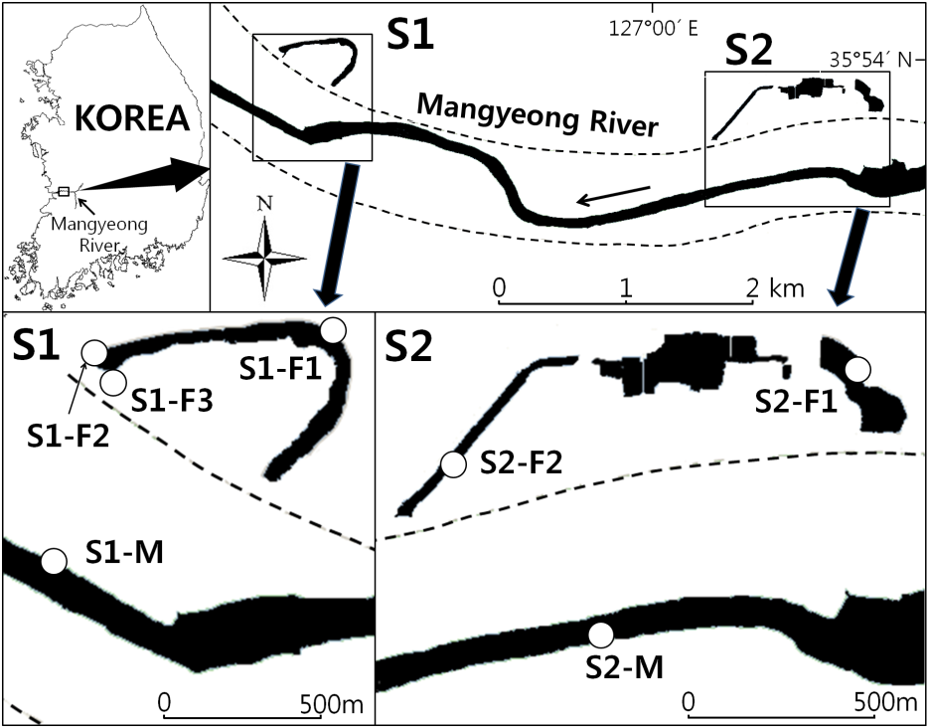
Fig. 1. Map showing the study area in the Mangyeong River, Korea. The opened circles indicate study sites. Dotted lines indicate river levee.

- 그림은 모두 영문으로 작성하고, 그림 안에 서체는 Arial 사용함.
- 그림 설명문은 그림 아래에 씀.
- 본문을 읽지 않고도 그림 자체만으로 내용을 이해할 수 있도록 충분한 설명문을 붙임.
- 그림에 약자 쓸 경우 반드시 각 그림에서 처음 쓸 때 완전히 풀어서 씀.
- 그림은 반드시 JPG 또는 PNG로만 작성함. 워드에서 그림 위에 문자와 기호 등을 겹쳐서 넣지 않음.
- 그림이나 사진은 적어도 300 dpi 이상으로 선명하여야 함.
- 그림이나 사진을 7 cm 폭으로 줄여도 글자체와 표시가 잘 볼 수 있을 정도로 충분히 커야 함.
- 축 설명문은 가능한 약자를 쓰지 않고 괄호에 넣은 단위와 함께 씀.
- 여러 개의 그림을 한 Fig.에 넣을 때는 (a), (b), (c)……로 구분함.

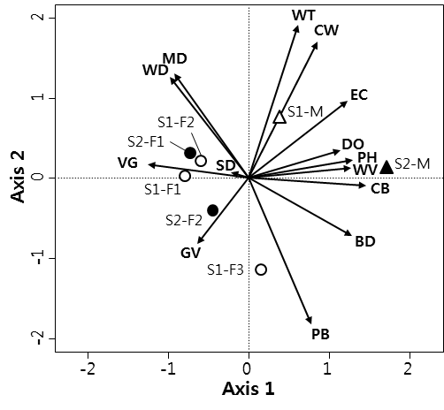
(a)
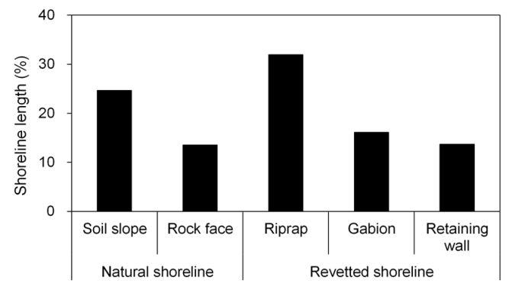
(b)
Fig. 2. Relationships between numbers of plant species and years from establishment (a) and campus area (b) on the university campuses in Cheonan, Korea.

- 부록이 있으면 마지막에 페이지를 달리하여 번호 순으로 나열함.
- 부록은 모두 영문으로 작성함.
- Appendix 1, Appendix 2 등으로 번호를 붙임.

